

**Об утверждении схем пастбищеоборотов на основании геоботанического обследования пастбищ по Аккайынскому району Северо-Казахстанской области на 2022-2023 годы**

Постановление акимата Аккайынского района Северо-Казахстанской области от 4 апреля 2022 года № 58

      В соответствии с подпунктом 10) пункта 1 статьи 31 Закона Республики Казахстан "О местном государственном управлении и самоуправлении в Республике Казахстан", подпунктом 3) пункта 1 статьи 9 Закона Республики Казахстан "О пастбищах" акимат Аккайынского района Северо-Казахстанской области ПОСТАНОВЛЯЕТ:

      1. Утвердить схемы пастбищеоборота на основании геоботанического обследования пастбищ по Аккайынскому району Северо-Казахстанской области на 2022-2023 годы, согласно приложениям 1, 2, 3, 4, 5, 6, 7, 8, 9, 10, 11, 12 к настоящему постановлению.

      2. Контроль за исполнением настоящего постановления возложить на заместителя акима района.

      3. Настоящее постановление вводится в действие со дня его первого официального опубликования.

|  |  |
| --- | --- |
| *Аким района* | *Р. Елубаев* |

|  |  |
| --- | --- |
|  | Приложение 1 |
|  | к постановлению акимата Аккайынского района Северо-Казахстанской области |
|  | от 04 апреля 2022 года |
|  | № 58 |

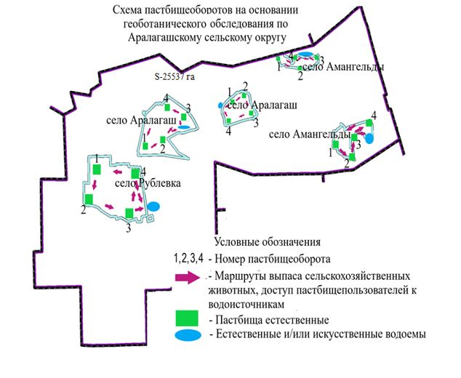

|  |  |
| --- | --- |
|  | Приложение 2 |
|  | к постановлению акимата Аккайынского района Северо-Казахстанской области |
|  | от 04 апреля 2022 года |
|  | № 58 |

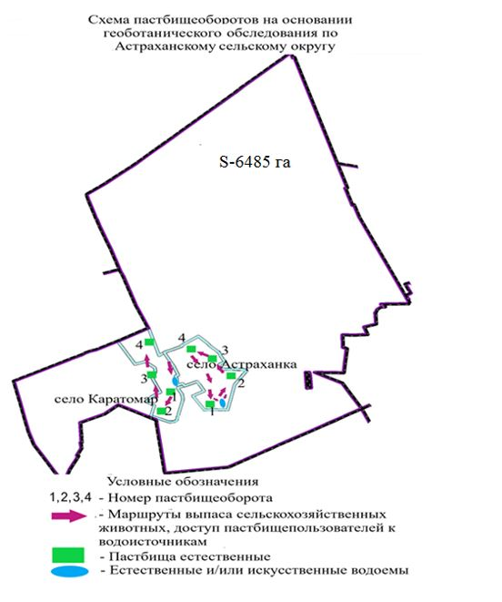

|  |  |
| --- | --- |
|  | Приложение 3 |
|  | к постановлению акимата Аккайынского района |
|  | Северо-Казахстанской области |
|  | от 04 апреля 2022 года |
|  | № 58 |

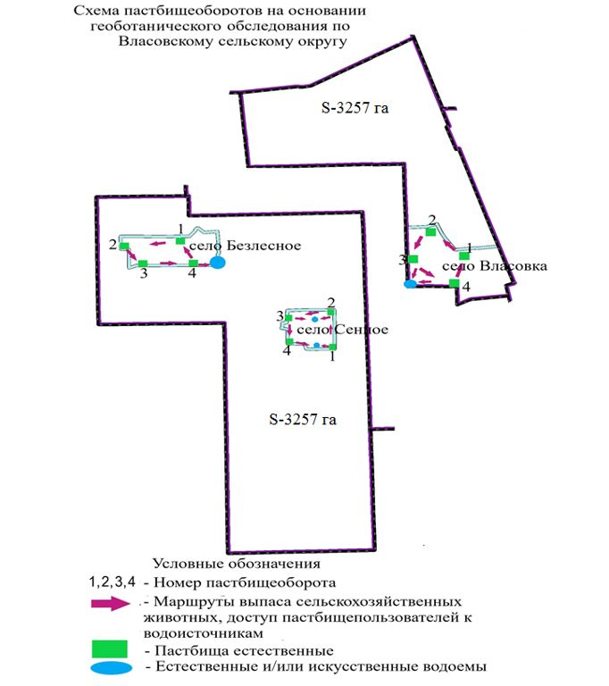

|  |  |
| --- | --- |
|  | Приложение 4 |
|  | к постановлению акимата Аккайынского района |
|  | Северо-Казахстанской области |
|  | от 04 апреля 2022 года |
|  | № 58 |

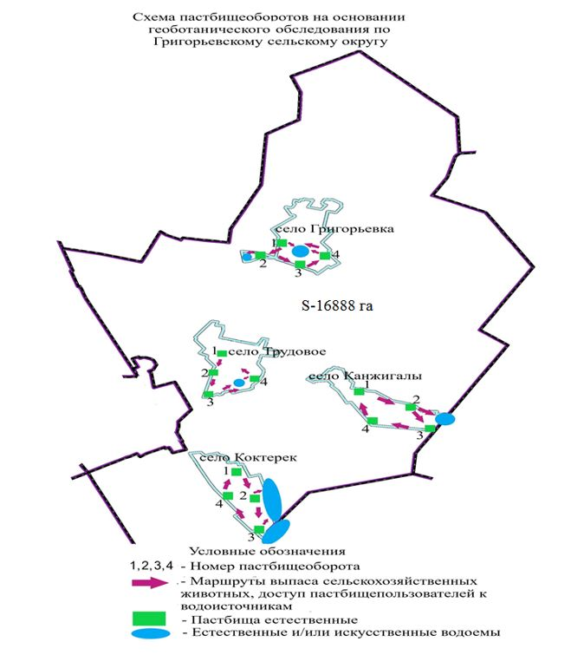

|  |  |
| --- | --- |
|  | Приложение 5 |
|  | к постановлению акимата Аккайынского района |
|  | Северо-Казахстанской области |
|  | от 04 апреля 2022 года |
|  | № 58 |
|  | ____ |

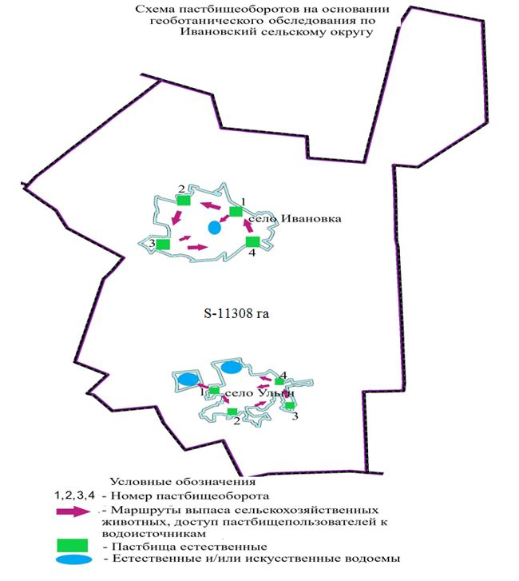

|  |  |
| --- | --- |
|  | Приложение 6 |
|  | к постановлению акимата Аккайынского района |
|  | Северо-Казахстанской области |
|  | от 04 апреля 2022 года |
|  | № 58 |

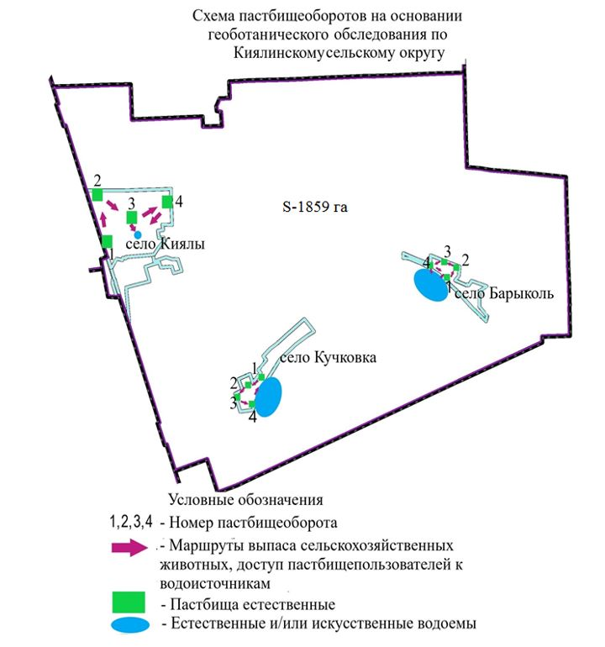

|  |  |
| --- | --- |
|  | Приложение 7 |
|  | к постановлению акимата Аккайынского района |
|  | Северо-Казахстанской области |
|  | от 04 апреля 2022 года |
|  | № 58 |

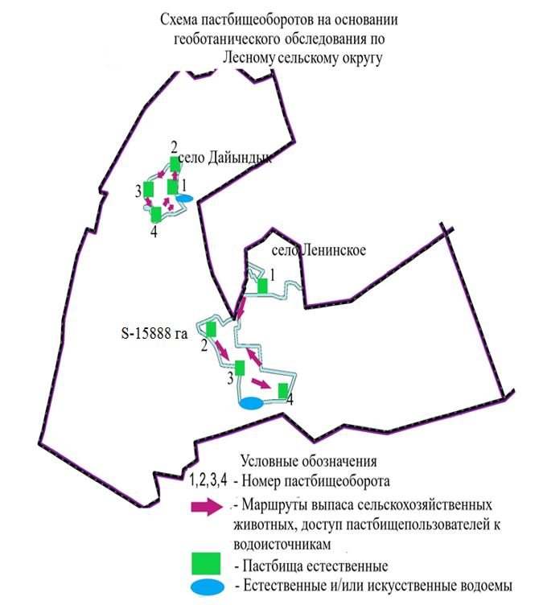

|  |  |
| --- | --- |
|  | Приложение 8 |
|  | к постановлению акимата Аккайынского района |
|  | Северо-Казахстанской области |
|  | от 04 апреля 2022 года |
|  | № 58 |

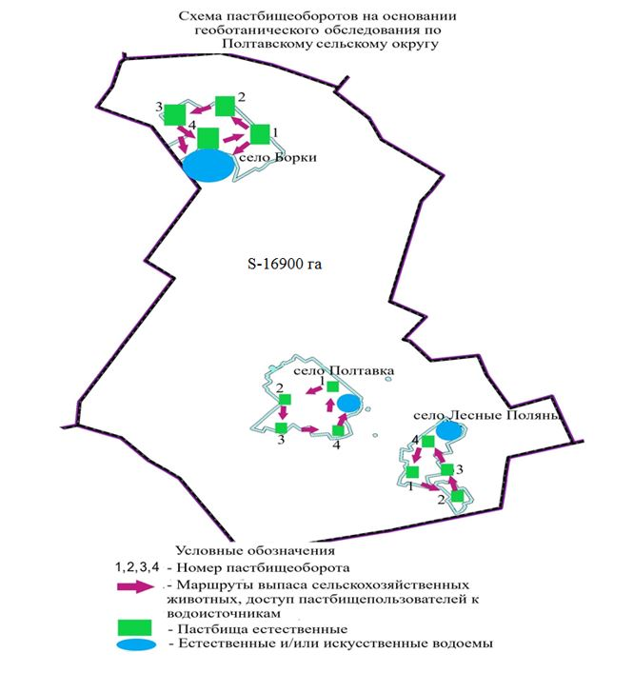

|  |  |
| --- | --- |
|  | Приложение 9 |
|  | к постановлению акимата Аккайынского района |
|  | Северо-Казахстанской области |
|  | от 04 апреля 2022 года |
|  | № 58 |

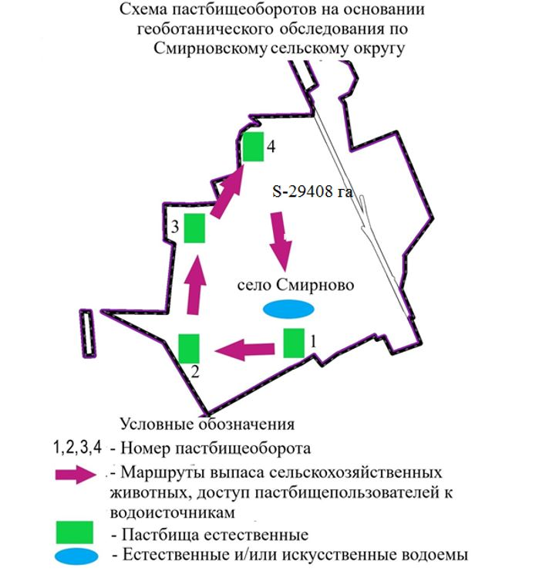

|  |  |
| --- | --- |
|  | Приложение 10 |
|  | к постановлению акимата Аккайынского района |
|  | Северо-Казахстанской области |
|  | от 04 апреля 2022 года |
|  | № 58 |

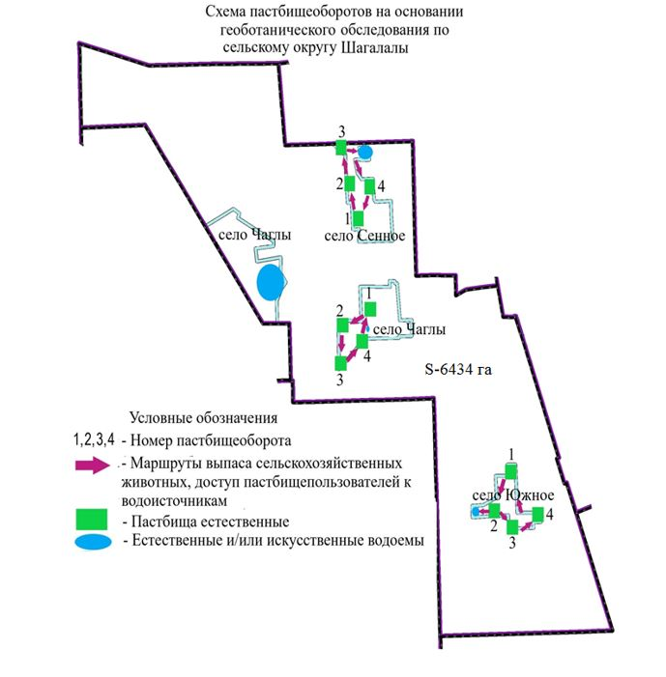

|  |  |
| --- | --- |
|  | Приложение 11 |
|  | к постановлению акимата Аккайынского района |
|  | Северо-Казахстанской области |
|  | от 04 апреля 2022 года |
|  | № 58 |

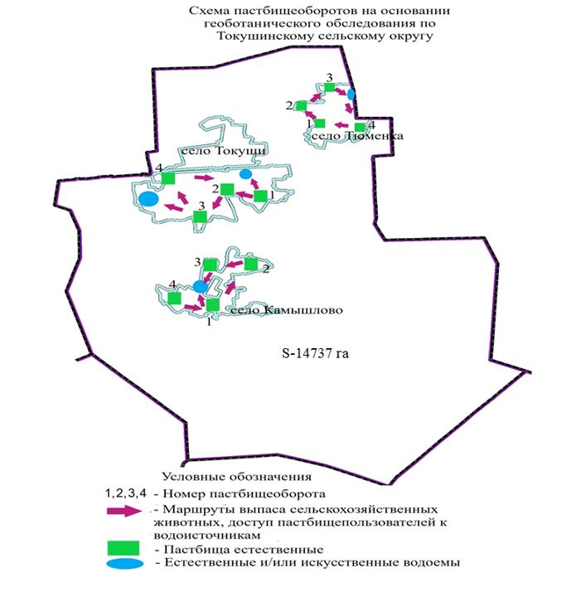

|  |  |
| --- | --- |
|  | Приложение 12 |
|  | к постановлению акимата Аккайынского района |
|  | Северо-Казахстанской области |
|  | от 04 апреля 2022 года |
|  | № 58 |

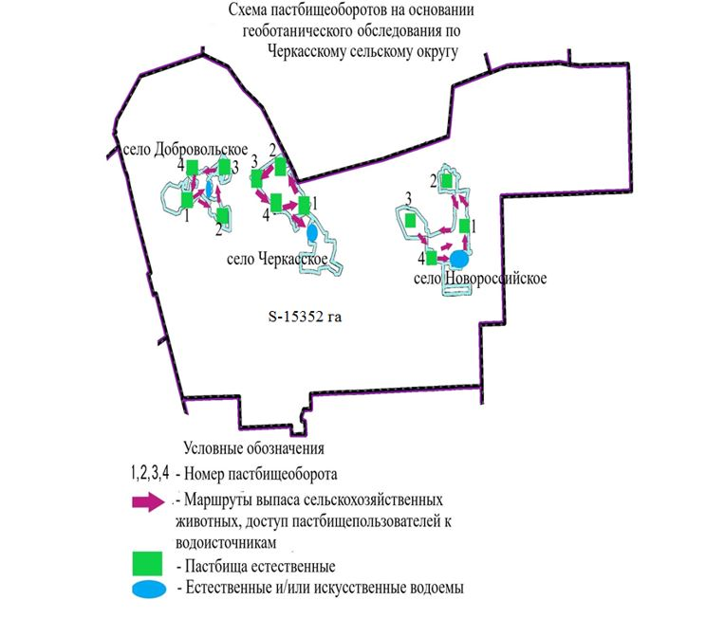

© 2012. РГП на ПХВ «Институт законодательства и правовой информации Республики Казахстан» Министерства юстиции Республики Казахстан